SEGRETERIA PROVINCIALE
FLP SCUOLA
Via Nicola delli Carri, 15 -FOGGIA

Registrazione sul portale del MIUR: Istanze on line

Per procedere alla registrazione è necessario accedere alla pagina iniziale del Portale del MIUR: Istanze on line.

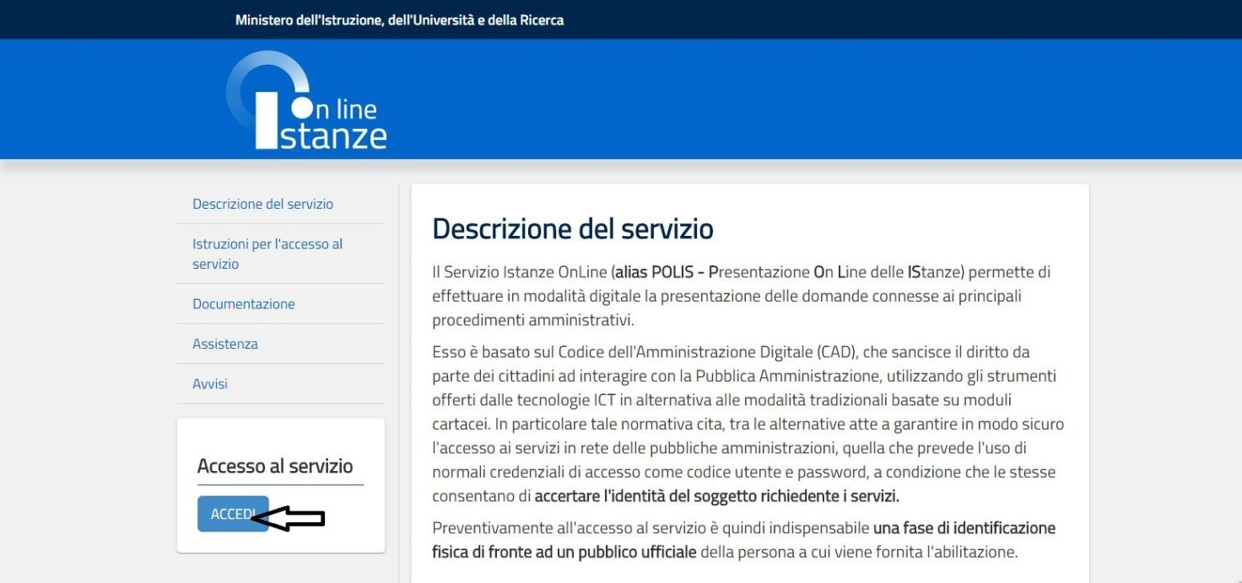
Si aprirà la pagina di seguito riportata.
Dopo aver cliccato su "ACCEDI", si aprirà la pagina di seguito riportata:
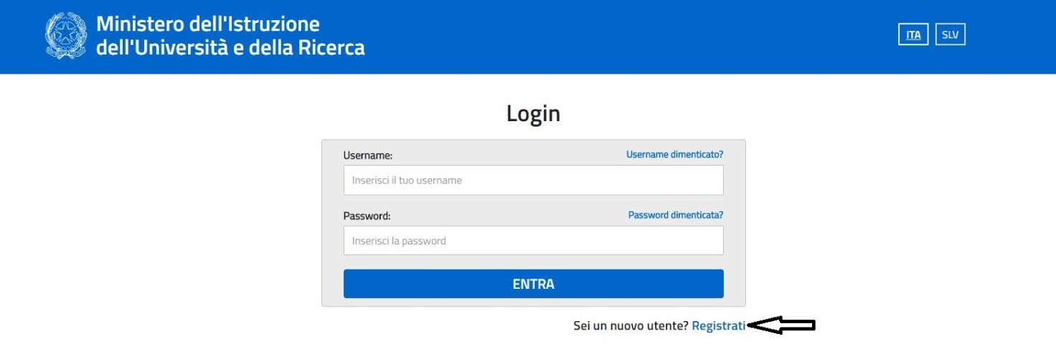
Dopo aver cliccato su "Registrati", ignorando l'introduzione di Username e Password, si aprirà la pagina di seguito riportata:
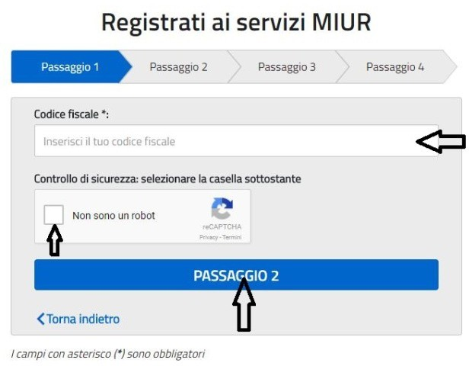

Inserire il codice fiscale, spuntare la casella relativa al controllo di sicurezza e cliccare su
"PASSAGGIO 2":

Dopo aver cliccato su “PASSAGGIO 2”, si aprirà la pagina di seguito riportata:
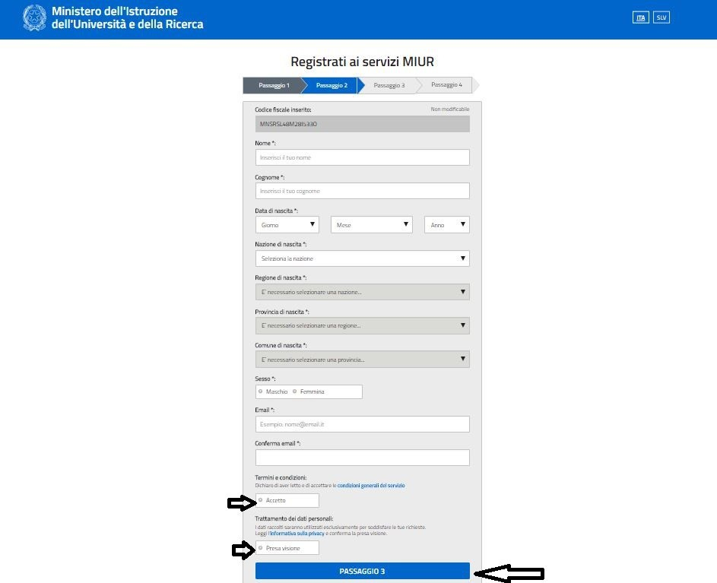
Inserire tutti i dati richiesti, spuntare, in fondo, le caselle relative all'accettazione delle condizioni generali del servizio e alla conferma della presa visione dell’informativa sulla privacy e cliccare su "PASSAGGIO 3".

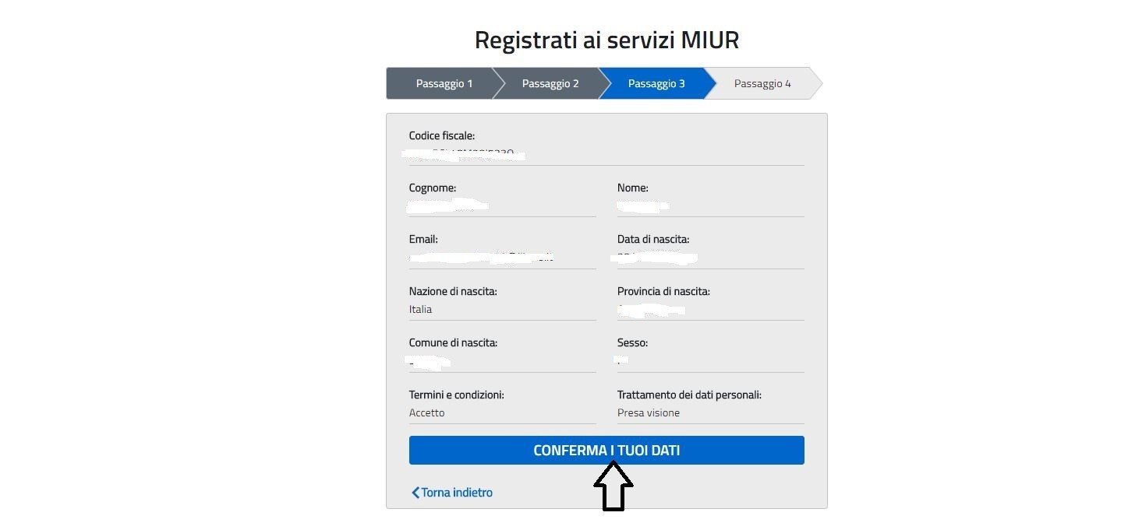
Dopo aver cliccato su “PASSAGGIO 3”, si aprirà la pagina di seguito riportata:

La pagina contiene il riepilogo dei dati inseriti nel passaggio precedente e, se esatti, cliccare su "CONFERMA I TUOI DATI" (altrimenti cliccare su Torna indietro per correggere).

Dopo aver cliccato su "CONFERMA I TUOI DATI", si aprirà la pagina di seguito riportata,
che ci informa che è stata inviata una email, all'indirizzo di posta elettronica prima indicata, per confermare la registrazione.
E' necessario, quindi, accedere alla propria casella di posta elettronica e aprire il messaggio inviato dal MIUR, che contiene il seguente messaggio:
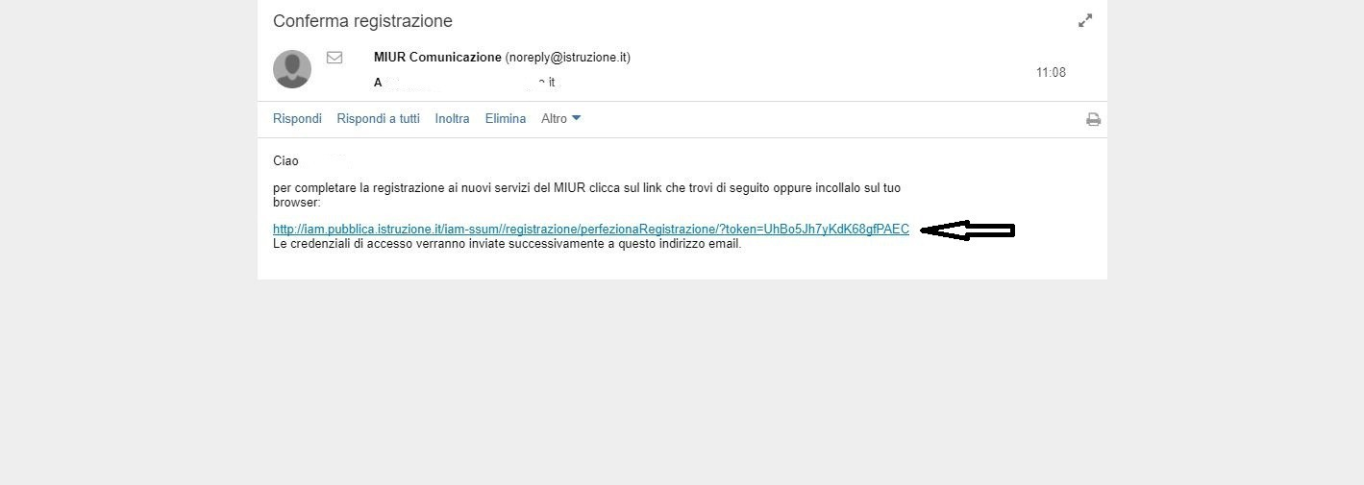

Cliccare sul link presente nel messaggio per completare la registrazione.
Dopo aver cliccando sul link, si aprirà la pagina di seguito riportata:

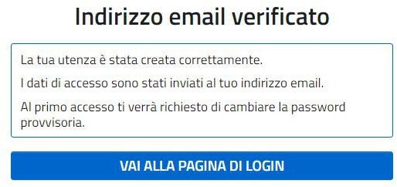

che ci informa che l’utenza è stata creata correttamente, che i dati di accesso sono stati inviati alla propria casella di posta elettronica e che al primo accesso ci verrà richiesto di modificare la password:

E' necessario , quindi, prima di cliccare su "VAI ALLA PAGINA DI LOGIN", accedere nuovamente alla propria casella di posta elettronica, per prendere visione dei dati di accesso (Username e Password) inviati dal sistema.

L'email inviata dal MIUR contiene il seguente messaggio:

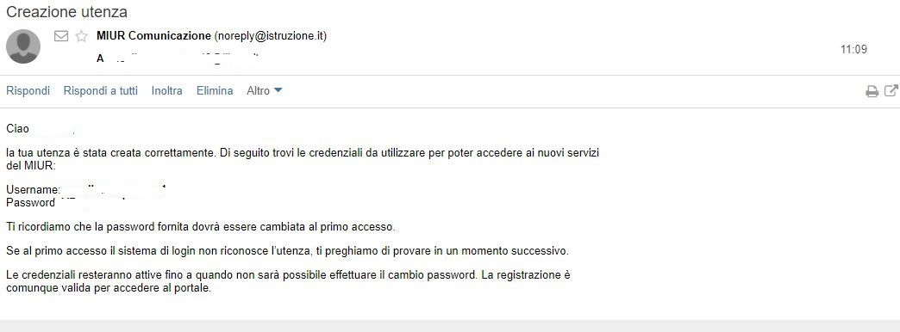

Tornare sul web e cliccare su "VAI ALLA PAGINA DI LOGIN". Si aprirà la pagina di seguito riportata:

Inserire le credenziali e cliccare su "ENTRA". Si aprirà la pagina di seguito riportata:

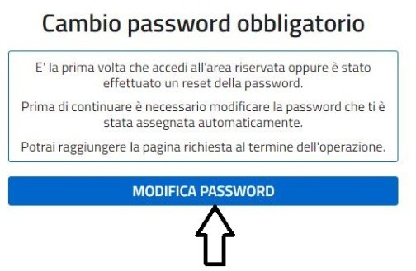
E' obbligatorio modificare la password cliccando su "MODIFICA PASSWORD"

Dopo aver cliccato su “MODIFICA PASSWORD”, si aprirà la pagina di seguito riportata:

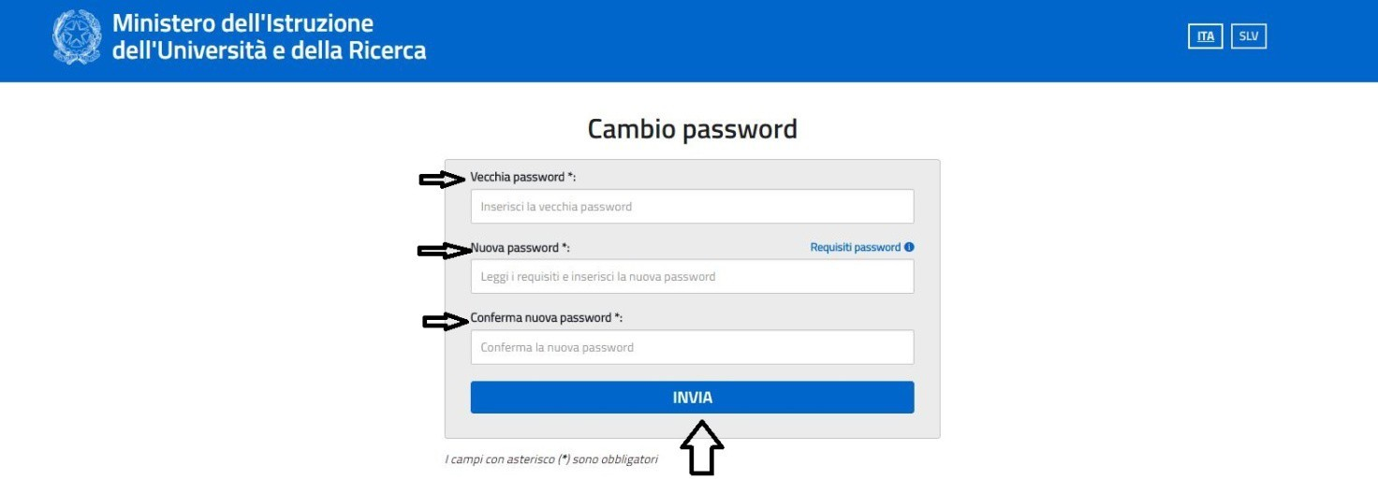

Inserire la vecchia password, (quella inviata alla casella di posta elettronica), inserire la nuova password (aderente ai "Requisiti password"), confermarla e cliccare su "INVIA":

Dopo aver cliccato su “INVIA”, si aprirà la pagina di seguito riportata:
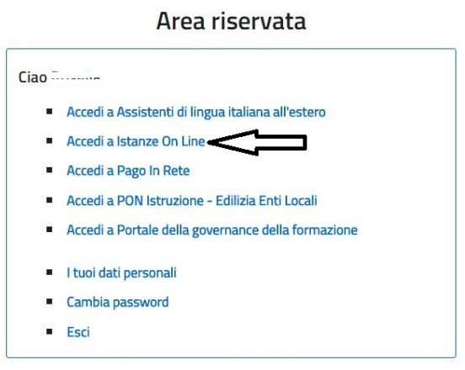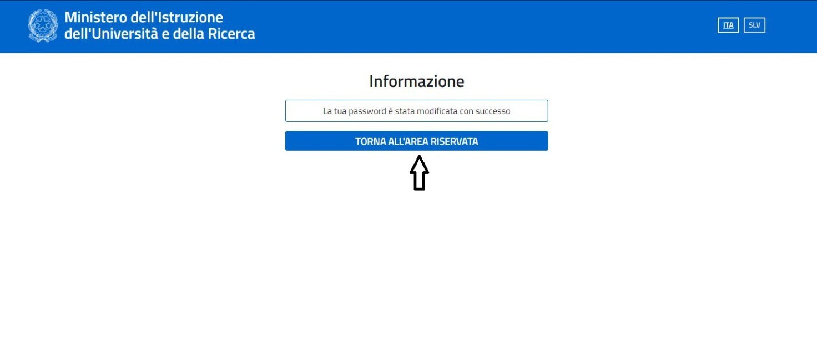

che ci informa che la password è stata modificata con successo. Cliccare su "TORNA ALL’AREA RISERVATA":
Dopo aver cliccato su "TORNA ALL’AREA RISERVATA", si aprirà la pagina di seguito riportata:

in cui sono elencati i diversi servizi offerti dal Portale. Cliccare su "Accedi a Istanze On Line":

Dopo aver cliccato su "Accedi a Istanze OnLine", si aprirà la pagina di seguito riportata:

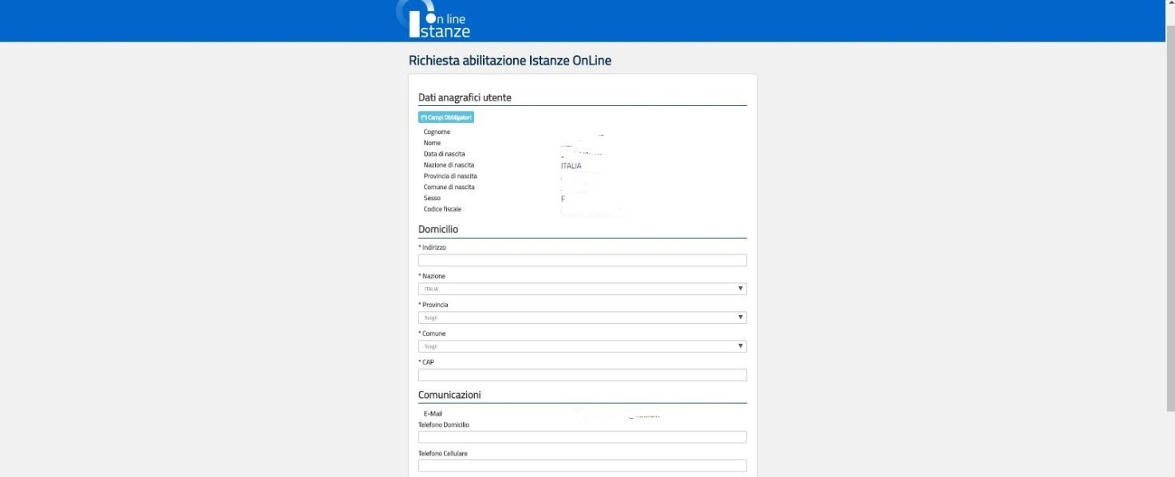

Inserire i dati richiesti (relativi al proprio domicilio e ai recapiti – mail e telefono – per ricevere le comunicazioni), compresi quelli necessari per l’identificazione fisica che l’utente deve effettuare presso una qualunque segreteria scolastica.
Viene anche chiesto di selezionare una domanda e inserire una risposta, utile per un recupero del Codice Personale (necessario per l’inoltre delle istanze tramite il portale) in caso di smarrimento.

Cliccare, quindi, su "Conferma":

Dopo aver cliccato su “CONFERMA”, si aprirà la pagina di seguito riportata:
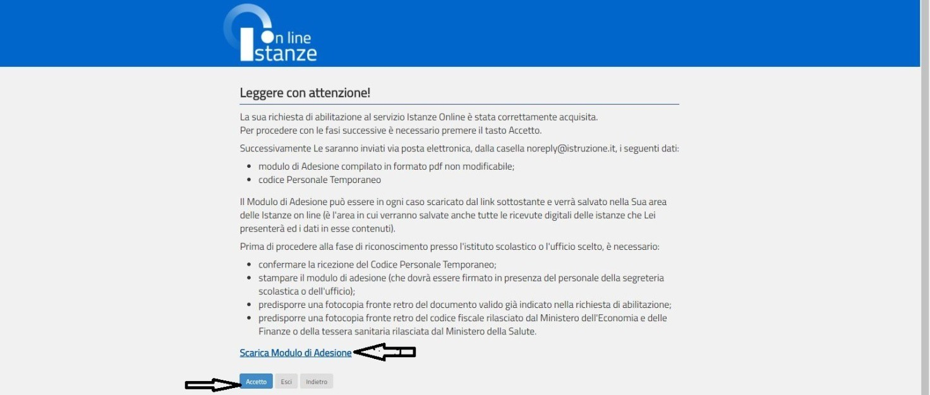

La pagina ci informa che la richiesta di abilitazione al servizio Istanze on Line è stata correttamente acquisita. Cliccare su "Accetto". (Non è necessario scaricare da qui il modulo di adesione da consegnare a scuola per l’identificazione fisica, in quanto sarà inviato con email).

Dopo aver cliccato su "Accetto", si aprirà la pagina di seguito riportata:

La pagina ci informa che la richiesta di abilitazione è andata a buon fine e che per completarla si devono seguire le indicazioni inviate alla casella di posta elettronica:

E' necessario, quindi, accedere alla propria casella di posta elettronica, in cui si troverà un messaggio che ci informa che, prima di recarsi presso una segreteria scolastica per l’identificazione fisica, è necessario:

- accedere su Istanze Online con i dati di cui l’utente è ormai in possesso (username e password modificata);
- Inserire il codice fiscale e il Codice Personale Temporaneo (indicato nella medesima mail).

(Allegati alla mail ci sono il modulo adesione da consegnare a scuola per l’identificazione fisica e un modulo di delega.)
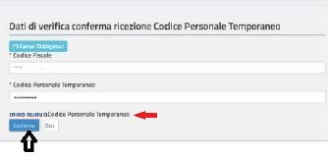
Accedere, quindi, con le proprie credenziali (Username e Password ormai in possesso) su Istanze on line: Si aprirà la pagina di seguito riportata:
Inserire il codice fiscale e il Codice Personale Temporaneo ricevuto.
Inseriti i due codici, cliccare su "Conferma" (è possibile chiedere nuovamente l’invio del codice personale temporaneo in caso di problemi):

Dopo aver cliccato su “Conferma”, si aprirà la pagina di seguito riportata:

La pagina ci informa sul buon esito della conferma del Codice Temporaneo Personale e sulla fase successiva da compiere, ossia l’identificazione presso una segreteria scolastica .
A tal fine è necessario:
- stampare il modulo di adesione ricevuto per e-mail in formato PDF;
- essere fornito di documento di riconoscimento indicato nel Modulo di Adesione e fotocopia fronte retro dello stesso;
- essere fornito di tesserino del codice fiscale rilasciato dal Ministero dell'Economia e delle Finanze o della tessera sanitaria rilasciata dal Ministero della Salute e fotocopia fronte retro dello stesso.
Nel caso in cui si sia impossibilitati a recarsi presso la sede di riconoscimento, è possibile delegare un’altra persona. In tal caso si deve predisporre:
  - il modulo di adesione compilato e firmato;
  - il modulo di delega compilato e firmato (firma del delegante);
  - la fotocopia fronte retro del documento di riconoscimento e del codice fiscale sia del delegante che del delegato.

Effettuata l’identificazione fisica presso una qualsiasi istituzione scolastica, si riceverà una e-mail di conferma dell’abilitazione al servizio Istanze Online e in cui viene contestualmente comunicato che al primo accesso è necessario cambiare il codice personale temporaneo con un altro di propria scelta.

Dopo aver cambiato il codice personale è necessario conservarlo perché è necessario per l'invio di qualsiasi istanza sul Portale.

